ACTES DE DECES DE

DORLEANS JACQUES
10/09/1672 00:00

D7174
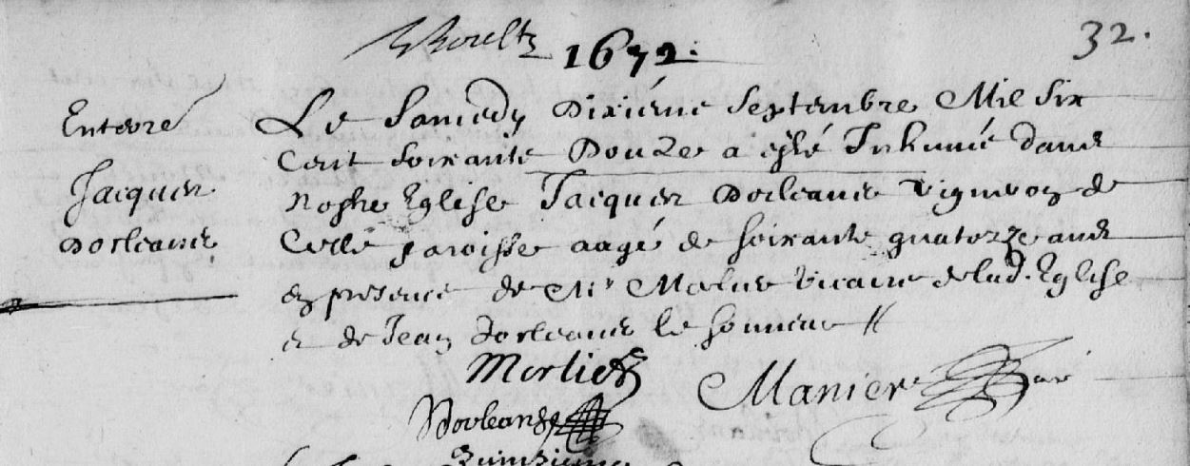
Transcription

Le samedy dixieme septembre Mil six cent soixante douze a été inhumé dans notre eglise Jacques DORLEANS vigneron de cette paroisse agé de soixante quatorze ans en présence de Me MORLIER vicaire de cette eglise et de Jean DORLEANS […]

Morlier, Dorleans, Manier

